Aufsetzen einer Demoplattform

Inhaltsverzeichnis

Abbildungsverzeichnis 2

Tabellenverzeichnis 2

1. Einführung 3

1.1 Anforderungen 3

1.2 Vorarbeiten 3

1.3 Ausführen des Skripts 4

1.4 Authentifizierung auf der Plattform 4

Abbildungsverzeichnis

Abbildung 1: Plone-Webseite 4

Abbildung 2: manage_users 5

Abbildung 3: Passwort ändern 5

Tabellenverzeichnis

Tabelle 1: Funktionale Anforderungen 3

Tabelle 2: Benutzer und Berechtigungen 4

# Einführung

Die folgende Benutzeranleitung ist für Mitarbeitende von 4teamwork gedacht, welche zu Testzwecken eine Demoplattform mit dem neusten Release aufsetzen wollen. Die Anleitung befindet sich noch nicht in der definitiven Version, da das Skript noch nicht für den Produktivbetrieb freigegeben ist.

## Anforderungen

Folgende funktionalen Anforderungen müssen erfüllt sein, damit die Demoplattform erfolgreich aufgesetzt wird:

|  |  |
| --- | --- |
| Nr. | Anforderungen |
| 1 | Ein Python muss installiert sein, welches mit Plone umgehen kann. |
| 2 | Das Skript muss mit einem Benutzer ausgeführt werden, welcher die entsprechenden Berechtigungen besitzt. |
| 3 | Der Benutzer muss Zugriffe auf die folgenden Repositorys haben:   * <https://git.4teamwork.ch/egov/buildout-base> * <http://github.com/4teamwork/eGov> |

Tabelle 1: Funktionale Anforderungen

## Vorarbeiten

Das Skript befindet sich im Repository buildout-base welches als erstes mit einem Terminalbefehl lokal heruntergeladen werden muss. Das Repository wird mit dem nachfolgenden Befehl in den Ordner „demo-teamraum“ an den Standort heruntergeladen, welcher aktuell im Terminal aktiv ist.

git clone git@git.4teamwork.ch:egov/buildout-base.git demo-teamraum

Anschliessend muss mit nachfolgendem Befehl, auf den Branch gewechselt werden, auf welchem sich das Skript aktuell befindet.

git checkout mw-ipa_runscript

## Ausführen des Skripts

1. In den Ordner „demo-teamraum“ / scripts wechseln
2. In der Konsole folgenden Befehl eingeben um das Skript zu starten:

python demo-teamraum.py –p Standort des pythons Pfad

Ein beliebiger Pfad kann angegeben werden.

Falls konfiguriert, befindet sich dieses meist unter: /Users/name/Plone/python/python-2.7/bin/python2.7.

Falls diese Option nicht angegeben wird, wird das Python verwendet, welches zur Ausführung des Installationsskripts verwendet wird, was aber möglicherweise nicht erfolgreich sein wird.

Option

Name des Installationsskripts

Das aktuelle Python

## Authentifizierung auf der Plattform

1. Über localhost:8080 wird die neu aufgesetzte Plattform angezeigt.

<http://localhost:8080/gemeinde/acl_users/source_users/manage_users>

1. Der Zugang erfolgt über „Ihre Plone-Webseite anzeigen“.

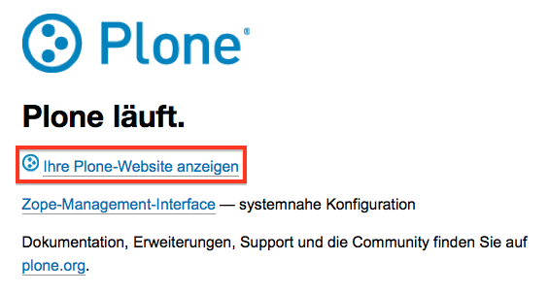

Abbildung : Plone-Webseite

1. Nachfolgend sind die 3 Benutzer, welche für die Plattform definiert sind, beschrieben.

|  |  |  |  |
| --- | --- | --- | --- |
| Benutzer | Rolle | Berechtigung | Funktion |
| Administrator | Administrator | Global | Administriert die Inhalte der Plattform. Er kann die Struktur anpassen und Module hinzufügen. |
| Autor | User | Global | Kann Inhalte erfassen / bearbeiten und löschen |
| Gast | Reader | Global | Hat Leserechte auf Inhalte |

Tabelle 2: Benutzer und Berechtigungen

1. Um die automatisch erstellten Benutzer nutzen zu können, muss über das ZMI ein Passwort vergeben werden, da aus Sicherheitsgründen kein Initialpasswort gesetzt werden kann. Der Zugang erfolgt über den Administratorenbenutzer. Die Zugangsdaten können bei einem Mitarbeitenden erfragt werden.

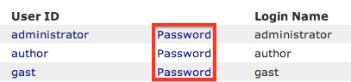<http://localhost:8080/gemeinde/acl_users/source_users/manage_users>

Abbildung : manage_users

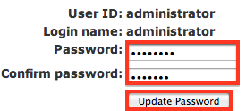

Abbildung : Passwort ändern

Anschliessend kann mit den bereitgestellten Benutzern individuell getestet werden.